

Latvijas valsts budžeta finansētās programmas “Atbalsts diasporas un Latvijas bērnu kopējām nometnēm”

izvērtējums

Identifikācijas Nr.: 2022.LV/SP

Rīga, 2023

Saturs
1. Programmas apraksts 3
2. Konkursa apraksts un iesniegto projektu pieteikumu analīze 4
3. Apstiprināto un īstenoto projektu pieteikumu uzraudzība 6
Konstatējumi un secinājumi 12

Programmas apraksts

Sadarbība ar diasporu ir viena no valdības prioritātēm. Lai to paveiktu, ir nepieciešama īpaši pasākumi, lai uzturētu diasporas saikni ar Latviju, stiprinātu piederības sajūtu Latvijai, tai skaitā nodrošinātu nacionālās identitātes saglabāšanu, pilsonisko līdzdalību, sabiedrisko un kultūras līdzdalību, kā arī veicinātu tautiešu atgriešanos Latvijā, tajā skaitā arī īstenot tematiski vienotu izglītojošu aktivitāšu kopu, kas paredz latviešu valodas, kultūras un vēstures zināšanu apguvi, lai stiprinātu diasporas bērnu un pusaudžu saikni ar Latviju, un Latvijā dzīvojošiem bērniem, un nacionālo identitāti.
Latvijas valsts budžeta finansētās programmas “Atbalsts diasporas un Latvijas bērnu kopējām nometnēm” (turpmāk – Programma) mērķis ir saglabāt diasporas saikni ar Latviju un stiprināt tās nacionālo identitāti. Programmas mērķa grupa ir diasporas bērni vecumā no 6 līdz 18 gadiem, kā arī viņu vienaudži Latvijā. Programmas ietvaros tika atbalstītas kopīgas nometnes gan Latvijā, gan projektu iesniegušās diasporas organizācijas mītnes valstīs, kas vērstas uz diasporas bērnu saiknes stiprināšanu ar Latviju (jo īpaši latviešu valodas, kultūras un vēstures zināšanu apguvi), kā arī diasporas un Latvijā dzīvojošo bērnu kopīgu darbošanos.
2022.gadā īstenotā Programma atbilst Diasporas likuma 4.panta pirmajā daļā noteiktajam diasporas politikas uzdevumam “atbalstīt un veicināt uz diasporu vērstas iniciatīvas un sadarbības formas, radot labvēlīgus apstākļus diasporas saiknes veidošanai ar Latviju un remigrācijai”, 11.panta pirmās daļas 2.punktā minētajam atbalstam “diasporas bērnu neformālās interešu izglītības un latviešu valodas nometņu organizēšanai Latvijā un ārvalstīs”, kā arī Plāna darbam ar diasporu 2021.-2023.gadam 1.1.8.pasākumam “Nodrošināts atbalsts diasporas un Latvijas bērnu kopējām nometnēm”, un saskaņā ar Ministru kabineta 2012.gada 29.maija noteikumiem Nr.374 “Līdzfinansējuma piešķiršanas, vadības, uzraudzības un kontroles kārtība sabiedrības integrācijas veicināšanai un nevalstiskā sektora attīstības programmu un projektu īstenošanai”.
Kopējais Programmas ietvaros pieejamais finansējums 2022.gadā bija 140 865 EUR no Kultūras ministrijas budžetā iekļautajiem un Sabiedrības integrācijas fondam (turpmāk – Fonds) piešķirtajiem valsts budžeta dotācijas līdzekļiem 2022.gadā.
Maksimālais vienam projektam pieejamais Programmas finansējums bija līdz 14 000 EUR.
Projekta iesniedzējs konkursā varēja iesniegt tikai vienu projekta pieteikumu un to varēja iesniegt:
      - Latvijas Republikā reģistrēta biedrība vai nodibinājums, kas atbilst Biedrību un nodibinājumu likumā noteiktajam;
vai
      - ārpus Latvijas reģistrēta diasporas organizācija.
Projektu iesniedzēji varēja darboties individuāli vai sadarbībā ar partnerorganizācijām. Partneri varēja būt reģistrētas biedrības vai nodibinājumi; Latvijas Republikas Izglītības un zinātnes ministrijas Izglītības iestāžu reģistrā reģistrētas izglītības iestādes; pašvaldības un to iestādes; Latvijā vai citās valstīs reģistrētas diasporas organizācijas vai diasporas nedēļas nogales skolas.
Programmas ietvaros bija atbalstāmas šādas aktivitātes:
- izglītojošas aktivitātes, kas sekmē latviešu kultūras, vēstures un valodas zināšanu apguvi;
- radošās darbnīcas;
- zinātniski pētnieciskās aktivitātes (t.sk. bērnu iesaistīšana iedzīvotāju atmiņu pierakstīšanā, ekspedīcijas, novadpētniecība u.c.);
- diskusijas, forumi, debašu klubi;
- konkursi, viktorīnas, akcijas;
- kultūras un sporta aktivitātes;
- pārgājieni un ekskursijas;
- citas aktivitātes, kuras atbilst programmas mērķim.

Konkursa apraksts un iesniegto projektu pieteikumu analīze

Fonda sekretariāts 2021.gada 8.septembrī izsludināja atklātu projektu pieteikumu konkursu Programmas ietvaros.
Projektu pieteikumus varēja iesniegt līdz 2021.gada 8.oktobrim. Noteiktajā termiņā tika saņemti 20 projektu pieteikumi par kopējo pieprasīto finansējumu 273 354,50 EUR.

Kopumā tika saņemti projektu pieteikumi no organizācijām, kas reģistrētas trīs valstīs – 17 pieteikumi no Latvijas, divi pieteikumi no Lielbritānijas un viens pieteikums no Kanādas.
Redzams, ka vislielākais iesniedzēju skaits bija no Latvijā reģistrētām organizācijām. Sakarā ar Covid-19 pandēmijas situācijas ierobežojumiem Programma netika īstenota ne 2020., ne 2021.gadā. Pēc situācijas daļējas uzlabošanās tika nolemts izsludināt konkursu 2021.gada rudenī ar domu, ka 2022.gada vasarā situācija sakarā ar pandēmiju būs tiktāl uzlabojusies, ka varēs atcelt stingrākos ierobežojumus un nometnes varēs īstenot. Papildus tam tika nolemts, ka nometnes varēs rīkot arī diasporas mītnes zemēs, kas iepriekšējo gadu īstenotajās programmās nebija atļauts. Kā redzams no iesniegtajiem pieteikumiem, ārvalstu iesniedzēju skaits 2022.gadā ir pavisam neliels – trīs pieteikumi. Tas varētu būt skaidrojams ar zināmu nedrošību un pieredzes un zināšanu trūkumu no diasporas organizāciju puses pirmo reizi īstenojot šāda veida projektus. Latvijā reģistrētajām organizācijām jau ir vairāku gadu pieredze šādu projektu īstenošanā, ir vieglāks projektu administrēšanas process, finanšu plūsmas organizēšana un valūtas maiņas izdevumu neplānošana.
Vērtējot pēc projektu pieteikumos norādītajām plānoto aktivitāšu īstenošanas vietām – valstīm un Latvijas novadiem, secināms, ka kopumā visvairāk nometņu bija plānots īstenot Latvijā – 17 nometnes, divas nometnes Lielbritānijā un vienu nometni Kanādā (1.attēls).

1.attēls. Iesniegtajos projektu pieteikumos norādītās valstis un novadi Latvijā, kuros plānotas aktivitātes un pieteikumu skaits, kuros atbilstošās valstis norādītas.

Projektu pieteikumu atbilstības vērtēšanas rezultātā no 20 iesniegtajiem projektu pieteikumiem četri pieteikumi tika atzīti par neatbilstošiem atbilstības vērtēšanas kritērijiem.
Konkursa nolikumā noteikto minimāli nepieciešamo punktu skaitu kvalitātes vērtēšanas kritērijos neieguva divi projektu pieteikumi.
Saskaņā ar konkursa nolikuma 6.10.punktu, izvērtētie projektu pieteikumi tika sarindoti secībā pēc iegūtā kopējā punktu skaita kvalitātes vērtēšanas kritērijos. Vērtēšanas komisija apstiprināšanai uz Fonda padomi virzīja 10 projektu pieteikumus, kam pietika finansējums pilnā apmērā un vienu projekta pieteikumu, kam finansējums pietika tikai daļēji, par kopējo summu 140 865 EUR. Trīs projektu pieteikumi tika virzīti noraidīšanai nepietiekama finansējuma dēļ.
Kopumā no 11 apstiprināšanai virzītajiem projektu pieteikumiem četriem pieteikumiem tika noteikts veikt precizējumus pirms projekta īstenošanas līguma noslēgšanas ar Fondu.
Analizējot konstatētās neprecizitātes apstiprinātajos projektu pieteikumos vērtēšanā pēc kvalitātes vērtēšanas kritērijiem, kopējā tendence projektos bija nepilnības projekta pieteikuma saturiskajā daļā, kļūdas vai neskaidrības projekta budžetā, piemēram, tika noteikti šādi nosacījumi:
      - iesniegt papildus informāciju kādas projekta veidlapas sadaļas precizēšanai, norādot precīzāku un detalizētāku informāciju;
      - skaidrot, kā ir plānots mainīt aktivitāšu plānu, īstenošanas vietas un darbības formātu, ja Covid-19 situācijas valstu ierobežojumu dēļ atsevišķas aktivitātes nebūs iespējams īstenot klātienē;
      - pārskatīt, kā tiek ievērots izmaksu lietderības, ekonomiskuma un efektivitātes princips.

- Apstiprināto un īstenoto projektu pieteikumu uzraudzība
2021.gada 26.novembrī Fonda padome pieņēma lēmumu par 11 projektu pieteikumu apstiprināšanu.
Kopējais Programmas ietvaros pieejamais finansējums 2022.gadā bija 140 865 EUR. Noslēgtajos 11 līgumos projektu kopējā pieprasītā programmas finansējuma summa bija 140 865 EUR. Pēc visu līgumu noslēgšanas viens projekta īstenotājs no Kanādas atteicās no projekta īstenošanas un izmaksāto 1.avansa maksājumu atmaksāja atpakaļ Fondam.
Pārskata periodā tika iesniegti 10 projektu starpposma un noslēguma pārskati, kas visi tika arī apstiprināti.

- Projektu īstenoto rezultātu analīze
Šajā sadaļā tiek izvērtēti 10 īstenotie projekti, kuru ietvaros tika īstenotas 10 vasaras nometnes, kuru norises ilgums bija no piecām līdz septiņām dienām (2.attēls).

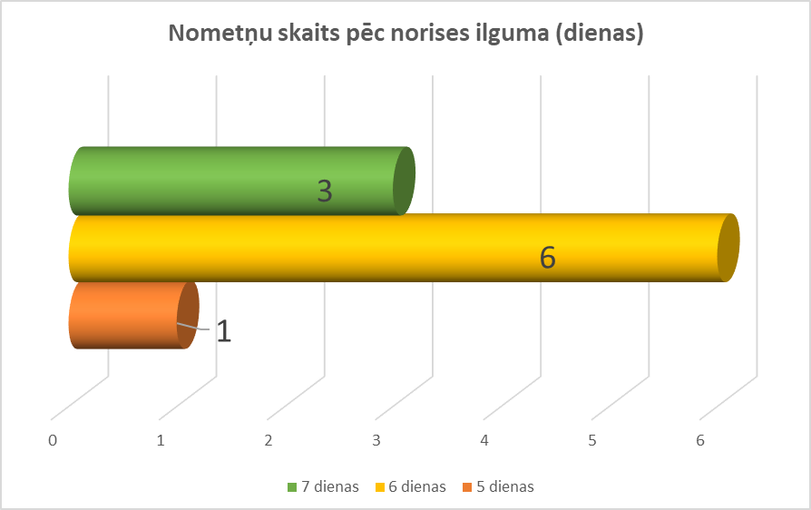

2.attēls. Nometņu norises ilgums dienās (projektu skaits).

Kā redzams 2.attēlā, vislielākais nometņu skaits bijis ar īstenošanas periodu sešas dienas. Iepriekšējo trīs gadu Programmas īstenošanas periodā no 2017.-2019.gadam, visraksturīgākais un lielākais skaits bija nometnēm, kuru ilgums bija septiņas dienas. Tas liek secināt, ka tobrīd tas ir bijis optimālais laika periods, lai nometnē iegūtais, iemācītais un redzētais paliktu dalībnieku pozitīvā atmiņā un nometne neliktos ne par īsu, ne par garu. Iespējams, arī projektam pieejamais finansējums bijis visatbilstošākais tieši šāda dienu skaita nometnes veiksmīgai īstenošanai. Ņemot vērā, ka, ieskaitot arī Covid-19 pandēmijas periodu un jūtamo cenu celšanos visās nozarēs, tas neizbēgami ir ietekmējis arī nometņu izmaksu plānošanu, palielināšanos un ar šobrīd pieejamo finansējumu vienai nometnei vairs nepietiek, lai nodrošinātu dienu skaitu nometnē iepriekšējā apjomā un neciestu nometnes aktivitāšu kvalitāte un nebūtu būtiski jāsamazina dalībnieku skaits nometnē. Tas arī izskaidro to, ka šajā gadā dienu skaits nometnēs lielākoties ir samazināts.
2022.gadā projektus varēja īstenot Latvijā vai projektu iesniegušās diasporas organizācijas mītnes valstī laika posmā no 2022.gada 1.janvāra līdz 2022.gada 30.septembrim. No 10 īstenotajiem projektiem astoņas nometnes notika Latvijā, t.sk. Latgalē – trīs nometnes, Vidzemē – divas nometnes, Kurzemē – divas nometnes un Zemgalē – viena nometne. Lielbritānijā tika īstenotas divas nometnes.

2022. gadā visas nometnes organizētas kā diennakts nometnes. Iepriekšējos gados dažas nometnes tika īstenotas kā dienas nometnes, taču tas nedeva gaidīto rezultātu, jo bērni lielu daļu laika pavadīja katrs atsevišķi, dzīvojot viesģimenēs, satiekoties un komunicējot ar pārējiem nometnes dalībniekiem tikai noteiktās dienas stundās. 2022.gadā šādu nometnes īstenošanas veidu nebija izvēlējies neviens projekta pieteikuma iesniedzējs.
Nometņu aktivitāšu īstenošanai un dzīvošanai bija izvēlētas skolu, pamatskolu vai internātskolu, atpūtas centru, sporta centru, viesu māju telpas u.c. piemērotas apmešanās vietas. Vērojams, ka ar katru gadu vairāk tiek piedomāts pie komfortablu sadzīves apstākļu nodrošināšanas nometnes dalībniekiem, kas liek secināt, ka tiek ņemts vērā fakts, ka daudzu nometnes dalībnieku ikdienas dzīve mītnes zemēs norit mūsdienīgos komforta sadzīves apstākļos, tādējādi labi sadzīves apstākļi noteikti veicina pozitīva iespaida radīšanu atmiņās par nometni. Nometņu īstenotāji faktiski vairs neizvēlas nometnes īstenošanas veidu - āra nometni ar dzīvošanu teltīs. Acīmredzot šādas nometnes vairāk piemērotas citai bērnu auditorijai ar citiem nometnes mērķiem un plānotajām aktivitātēm.
Kopējais projektu mērķa grupas dalībnieku skaits nometnēs 2022. gadā bija 311 bērni un jaunieši vecumā no 6 līdz 18 gadiem, t.sk. diasporas bērni - 184 jeb 59 % no kopējā dalībnieku skaita un 127 Latvijā dzīvojošie bērni no visiem valsts reģioniem. Skaitliski visplašāk pārstāvēts no Latvijas reģioniem bija Latgales reģions – 45 dalībnieki. Mazāks bērnu skaits bija no Vidzemes, Kurzemes un Zemgales reģioniem.
Saskaņā ar Konkursa nolikumā noteikto diasporu pārstāvošo bērnu īpatsvars mērķa grupā nometnēs, kas tiek īstenotas Latvijas Republikā, nedrīkstēja būt mazāks par 50% no kopējā mērķa grupas dalībnieku skaita, savukārt nometnēs, kas tika īstenotas diasporas mītnes zemēs šāda proprocija nebija noteikta. Vērtējot divas nometnes, kuras tika īstenotas Lielbritānijā, tikai vienā no tām bija iesaistīti četri bērni no Latvijas, pārējie 11 dalībnieki bija bērni no diasporas. Otrs projekta īstenotājs Lielbritānijā bija iesaistījis tikai Lielbritānijas diasporas 22 latviešu bērnus.
Vidējais dalībnieku skaits, kas piedalījās vienā nometnē 2022.gadā, bija 31 bērns. Lielākais dalībnieku skaits vienā nometnē bija 50 bērni (biedrība “Gara dziesma”, Latvija), mazākais – 15 bērni (Latviešu biedrību asociācija Apvienotajā Karalistē, Lielbritānija) (3.attēls). Redzams, ka vismazākais dalībnieku skaits ir divās nometnēs, kas īstenotas ārvalstīs, domājams, ka šo jūtami ietekmē nometnes izmaksu plānošana, kas ārvalstīs ir augstākas kā Latvijā un tādēļ kvalitatīvi noorganizēt nometni var salīdzinoši mazākam dalībnieku skaitam.

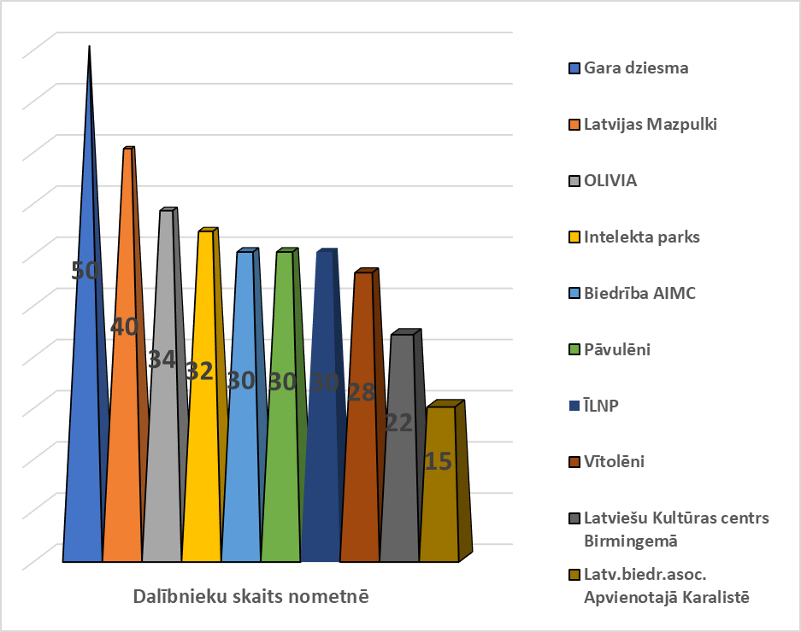
3.attēls. Dalībnieku skaits īstenotajās nometnēs

2022.gadā īstenotajās nometnēs dalībnieki pārstāvēja 31 valsti, ieskaitot Latviju (4.attēls). Kopā nometnēs piedalījās 127 dalībnieki no Latvijas un 184 dalībnieki no diasporas mītnes valstīm. Kā redzams 4.attēlā tradicionāli vislielākais dalībnieku skaits bija no Lielbritānijas, Īrijas un Norvēģijas, kas būtiski arī nemainās pa gadiem. Iespējams, ka tas skaidrojams ar vislielāko izbraukušo tautiešu skaitu no Latvijas uz šīm valstīm. Salīdzinoši mazāk bērnu bija no tuvējām Eiropas valstīm. Šajā gadā ar diviem dalībniekiem no katras pārstāvētas arī tādas eksotiskas un tālas valstis, kā Zambija, Indija un Kuba.

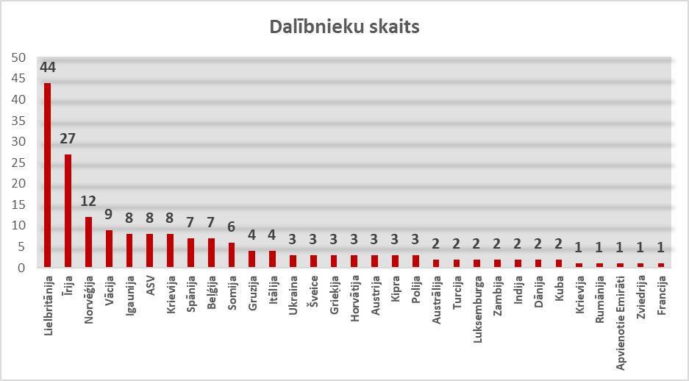
4.attēls. Nometņu dalībnieku pārstāvētās
mītnes valstis 2022.gadā (izņemot Latviju).

Lai sasniegtu programmas mērķi - saglabāt diasporas saikni ar Latviju un stiprināt tās nacionālo identitāti, nometnēs tika īstenotas ļoti daudzveidīgas aktivitātes un pasākumi.
Nometnes atšķīrās pēc satura un plānotajiem mērķiem (5.attēls):
- Nometnes, kurās galvenais akcents likts uz latviešu valodas, kultūras, vēstures apguvi.
Vērtējot nometnes pēc satura, var konstatēt, ka projektu īstenotāji visbiežāk nometnes saturu veidojuši, īstenojot aktivitātes, kas saistītas ar latviešu kultūru, tradīcijām, vēsturi, ģeogrāfiju un latviešu tautai nozīmīgu vietu apmeklējumiem. Lai piešķirtu nometnes darbam vienotu tematiku, atsevišķi projektu īstenotāji kā leģendu vai vadmotīvu izmantojuši, piemēram, autores M.Cielēnas daiļradi (biedrība “Daugavpils lietišķo sieviešu klubs “OLIVIA”). Šo projektu metodoloģijai tika izmantota izvēlētā nometnes nosaukuma metafora un ar to saistītā simbolika, atbilstoši tai plānotas arī projekta aktivitātes.
Nometņu programmās iekļautas aktivitātes, kas vērstas uz Latvijas valsts vēstures iepazīšanu, notikuši izglītojoši semināri/sarunas par latviskumu, latvju spēku un tml. Bērniem patikušas un interesantas bijušas tematiskās spēles “Gudrāks un vēl gudrāks”, “Es mīlu Tevi, Latvija!”, Talantu konkurss utml.
Nometņu ekskursiju laikā dalībnieki apmeklēja unikālus Latvijas videi raksturīgus objektus un pilsētas, dabas parkus un takas (Zvārtes iezis, Ventas rumba, Likteņdārzs u.c.), pētīja un iepazina augstākās izglītības iespējas un jauno uzņēmēju darbību Latvijā. Notika dažāda garuma un temata pārgājieni, ar ēdiena gatavošanu uz ugunskura, dažādu konkursu un viktorīnu izspēli ar atbilstošu tematiku, kas piemēroti īstenošanai brīvā dabā.

- Nometnes, kur vairāk uzmanības pievērsts folkloras, teātra mākslas, dziedāšana un dejošanas novirzieniem.
Šajās nometnēs folklora izmantota, kā savu spēju attīstīšanas un pašizteiksmes līdzeklis. Nodarbībās izmantoti un iepazīti visdažādākie latviešu tautas mūzikas instrumenti, mācītas latviešu dziesmas, dejotas dejas un veidoti kopīgi priekšnesumi nometnes noslēguma koncertiem, iestudētas teātra izrādes pēc pašu izveidotiem scenārijiem.

- Mūsdienīgā pieejā balstītas nometnes.
Atsevišķi nometņu īstenotāji izvēlējušies atšķirīgāku pieeju programmas mērķa sasniegšanai, izmantojot mūsdienu tehnoloģijas, izvēlējušies kopā ar bērniem pašu spēkiem veidot bērnu sacerēto teiku iestudēšanu, animēšanu, darbojoties skaņu ierakstu studijā - ierakstīt paši savu dziesmu, filmējot interesantus dabas objektus ar dronu, blogu veidošana un rakstīšana utt., tādā veidā iedrošinot diasporas bērnus, kuru latviešu valodas zināšanas ir minimālas, komunicēt un ierunāt tekstus latviešu valodā. Tādējādi mazliet izzudušas bailes komunicēt latviski tā vārdu krājuma ietvaros, kas ir viņu rīcībā. Nometnes ietvaros notikusi arī gaismas objektu veidošana, no kuriem nometnes noslēgumā izveidota simboliska Latvijas kontūra, kas bijis ļoti emocionāls brīdis visiem klātesošajiem.

- Latviešu valodas prasmes stiprināšana.
Visās nometnēs liela nozīme pievērsta pareizas latviešu valodas apguvei, arī logopēda nodarbībām, jo viens no nometnes galvenajiem uzdevumiem paredz latviešu valodas apguvi nepiespiestā veidā. Katra aktivitāte vērsta uz to, lai papildinātu vārdu krājumu, radītu vēlmi to lietot un apgūt. Notikušas latviešu valodas meistarklases, sadziedāšanās vakari, interaktīvās Latvijas kartes izmantošana, dalībnieku prezentācijas. Parādot, ka latviešu valodā runā ne tikai vecāki, bet arī citi bērni, ka latviešu valodā lasa ne tikai pasakas, bet to saprot arī datori, LEGO roboti un tml., ka Latvija ir dzīva, skaista, moderna, ar kultūras vērtībām bagāta zeme, tāpat kā valstis, no kurām dalībnieki ieradušies.

- Radošā pieeja un darbs ar rokām.
Radošās darbnīcas notikušas pilnīgi visās nometnēs. Nometnes dalībnieki gatavojuši radošas lietas no visa veida iespējamiem materiāliem, izmantojot gan Latvijas simboliku, gan pieejot procesam radoši, notikusi nometnes karoga apgleznošana, pūķa gatavošana un palaišana. Izgatavoto radošo darbiņu izstādes tradicionāli rīkotas nometņu noslēguma pasākumos, kur tos skatījuši vecāki un citi interesenti. Ar izgatavotajām lietām piepildītas mugursomas, aizvedot tās līdzi uz savām mītnes zemēm par atmiņu no nometnes.

- Fiziskās aktivitātes
Fiziskās aktivitātes ietvērušas daudzveidīgus pasākumus - rīta vingrošana, sporta spēles, sacensības, peldēšana, pārgājieni, apkārtnes sakopšana, nakts trases un orientēšanās, peldēšanas prasmju apgūšana, sacensības ar aizraujošiem uzdevumiem kopā ar lāzertagu.

- Ekskursijas un zinātniski pētnieciskas aktivitātes
Notikušas ekskursijas ar radošu līdzdarbošanos (Maizes muzeja un amatu māju apmeklējumi, īstu lauku sētu apmeklējumi, konfekšu gatavošana utml.). Nakts kukaiņu spīdināšanas un vērošanas aktivitāte, ciemošanās uzņēmumos, zemnieku saimniecībās, pārgājiens uz Zvārtavas ezeru – muzicēšana uz āra instrumentiem utml.

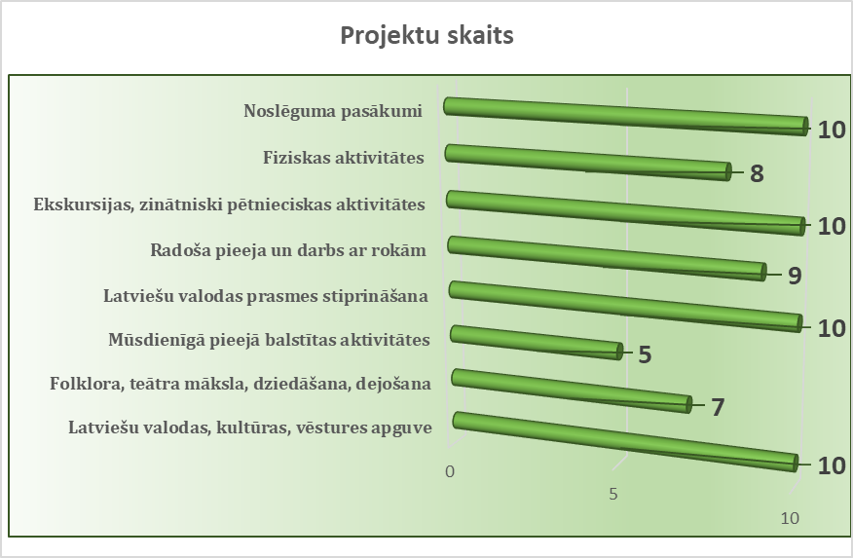

5.attēls. Projektu skaits, kuru ietvaros īstenotās norādītās aktivitātes

Kopējais apgūtais programmas finansējums 2022.gadā bija 132 189,90 EUR. Finansējuma apguvi un būtiskākos nepilnīgas finansējuma apguves iemeslus skatīt 1.tabulā.

1.tabula. Programmas finansējuma izlietojums projektos.

Projekta Nr. | Plānotais Programmas finansējums, EUR | Faktiskais Programmas finansējums, EUR | Neizlietotais finansējums, EUR | Finansējuma neapguves iemesli
2022.LV/SP/2 | 14 000,00 | 14 000,00 | - | -
2022.LV/SP/3 | 10 864,05 | 10 864,05 | - | -
2022.LV/SP/4 | 13 995,45 | 13 995,42 | 0,03 | Netika izmantots viss plānotais finansējums
2022.LV/SP/5 | 13 990,37 | 13 990,37 | - | -
2022.LV/SP/6 | 14 000,00 | 14 000,00 | - | -
2022.LV/SP/7 | 13 999,63 | 13 999,63 | - | -
2022.LV/SP/8 | 13 854,59 | 13 854,59 | - | -
2022.LV/SP/11 | 9 548,90 | 9 545,24 | 3,66 | Netika izmantots viss plānotais finansējums
2022.LV/SP/13 | 13 940,96 | 13 940,96 | - | -
2022.LV/SP/18 | 13 999,98 | 13 999,64 | 0,34 | Netika izmantots viss plānotais finansējums
 | 132 193,93 | 132 189,90 | 4,03

Konstatējumi un secinājumi

Vērojams, ka pozitīvā informācija un atsauksmes par Programmas ietvaros īstenotajām nometnēm izplatās gan ar pašu dalībnieku palīdzību, gan ar diasporu organizāciju aktivitāšu palīdzību. Programma joprojām ir populāra. Liels ir arī to bērnu un jauniešu skaits, kuri vēlētos piedalīties nometnēs, bet, kuriem programmas limitēto iespēju un noteikumu dēļ tas nav iespējams.
Pēc vairāku iepriekšējo gadu rezultātiem un arī 2022.gadā, redzams, ka ir nostabilizējušies jau vairāki konkrēti projektu īstenotāji no Latvijas, kuru iesniedz projektus katru gadu un, kuriem katru gadu izdevies kvalitatīvi realizēt nometnes, tādējādi uzkrājot arvien lielāku pieredzi, pilnveidojot nometnes saturu un attīstot metodes mērķa sasniegšanai. Tas ļauj viņiem atkārtoti veiksmīgi piedalīties nākošajos šīs Programmas izsludinātajos konkursos. Tomēr ik gadu ir arī jauni projektu iesniedzēji, kas piedāvā jaunas, radošas metodes nometņu rīkošanā.
Vērtējot nometnes pēc satura, redzams, ka pamazām mainās projektu īstenotāju metodes programmas mērķu sasniegšanai. Arvien vairāk aktivitāšu īstenošanai tiek pielietotas laikmetīgas tehnoloģijas un metodes (animācijas filmu uzņemšana, datorgrafika, fotogrāfija, blogu veidošana u.c.), kas ir vairāk saistošas jaunatnei un lieliski kalpo sadarbības prasmju pilnveidei, radošai pašizpausmei un Programmas mērķa vēstījuma sekmīgai nodošanai. Tajā pašā laikā ir jāpatur prātā, ka aiz šīm saistošajām nodarbībām nedrīkst pazust nometnes galvenie mērķi un latviešu valodas pilnveidošana, lai nometne nav tikai izklaidējošu pasākumu un ekskursiju kopums. No komunikācijas ar bērnu vecākiem un projektu īstenotājiem secināms, ka dažādu apstākļu dēļ ar katru gadu pasliktinās diasporas bērnu latviešu valodas prasmes. Lai saglabātu latviešu valodu, kultūru un tradīcijas, bērniem, kas aug ārpus Latvijas un savu ikdienas gaitu lielāko daļu pavada mītnes zemes valodas vidē, nepietiek ar to latvisko devu, ko viņi saņem ģimenē. Latviešu valoda, kas ir galvenais identitātes elements, bērniem uzsākot skolas gaitas mītnes zemē, strauji zūd, tāpēc ir ļoti svarīgi to saglabāt un attīstīt, tādēļ uzsvaram uz latviešu valodas mācīšanu un pielietošanu joprojām ir jābūt īpaši svarīgam nometnes aktivitāšu plānošanā. Bērniem jādod iespēja iegūt latviešu draugus un nemitīgi jārūpējas par to, lai šī saikne ar latvisko nepazustu.
Tā kā šogad pirmo reizi tika īstenotas divas nometnes diasporas mītnes zemē – Lielbritānijā, tad vērtējot plānotās aktivitātes un pasākumus, secināms, ka lielākā daļa aktivitāšu tiešām atbilst Programmas mērķiem un veicina diasporas saites stiprināšanu ar Latviju un latviskās identitātes stiprināšanu, bet atsevišķas aktivitātes tomēr vairāk atbilst mērķim - veicināt latviešu bērnu integrāciju Lielbritānijā un veiksmīgāk iedzīvoties vietējā sabiedrībā. Lai gan tas neapšaubāmi atvieglo latviešu diasporas bērnu dzīvi mītnes valstī, bet tomēr īsti neatbilst šīs Programmas mērķim un uzdevumiem – veidot saikni ar Latviju, šim aspektam jāpievērš uzmanība nākošo konkursu projektu pieteikumu izvērtēšanas procesā.
No bērnu un vecāku atsauksmēm secināms, ka šāda veida nometnes būtiski veicina ārvalstīs dzīvojošo latviešu bērnu emocionālo saikni ar Latviju, kā arī sniedz motivāciju runāt latviski. Ņemot vērā, ka latviešu valodas saglabāšana ārpus Latvijas dzīvojošiem bērniem un jauniešiem ir liels izaicinājums, šāda veida nometnes ir ļoti nepieciešamas. Nometnēs piedalās bērni ar ļoti dažādu latviešu valodas prasmes līmeni, tādēļ ir svarīgi, ka nometņu aktivitātēs ir iekļauta arī latviešu valodas mācīšana neformālā veidā. Arī Latvijas bērni no šīm nometnēm iegūst daudz draugu ārvalstīs un viņos veidojas tolerance pret Latvijas diasporai piederošajiem tautiešiem. Daļa nometņu dalībniekiem, kas piedalījušies iepriekšējo gadu nometnēs, arī turpmāk uzturējuši attiecības ar nometnē iegūtajiem draugiem gan caur sociālajiem tīkliem, gan ciemojoties viens pie otra mītnes zemēs, kad tas bija iespējams.
Programma vērtējama kā veiksmīga un viss iepriekš minētais skaidri liecina par to, ka ir svarīgi un nepieciešami nodrošināt mērķtiecīgu Programmas turpinājumu arī nākamajos gados. Šodienas diasporas bērni un jaunieši ir nākamie, kas savās mītnes zemēs stiprinās un tālāk attīstīs savu un savu bērnu latvisko identitāti, kas turpinās latviešu aktivitātes vietējās latviešu kopienās, kas būs gatavi remigrācijai, ja šādi lēmumi tiks pieņemti. Ieguldījums bērnos vienmēr ir ieguldījums ilgtermiņā. Šis Programmas nolūks ir ieinteresēt bērnus un jauniešus, lai pēc nometnes noslēguma viņi vēlētos aktīvi piedalīties savas mītnes zemes kopienu latviskajās aktivitātēs, lai modinātu viņos interesi par Latviju un latviešu kultūru visplašākajā nozīmē.

Pielikums
2022. gadā apstiprināto projektu pieteikumu saraksts

Nr.p.  k. | Nr. | Projekta iesniedzējs | Projekta nosaukums
1. | 2022.LV/SP/2 | Daugavpils lietišķo dāmu klubs “OLIVIA” | Mājas svētība
2. | 2022.LV/SP/3 | Biedrība “Pāvulēni” | Latvietim Būt...
3. | 2022.LV/SP/4 | Latviešu biedrību asociācija Apvienotajā Karalistē | Pie Dzintara jūras
4. | 2022.LV/SP/5 | Biedrība “Gara dziesma” | Bērnu diennakts nometnes organizēšana, saglabājot un veicinot diasporas saikni ar Latviju un stiprinot tās nacionālo identitāti
5. | 2022.LV/SP/6 | Biedrība „Latvijas Mazpulki” | Ienirt Latgalē
6. | 2022.LV/SP/7 | ĪRIJAS LATVIEŠU NACIONĀLĀ PADOME | Dzīvo zaļi Latvijā
7. | 2022.LV/SP/8 | Biedrība “Attīstības un inovāciju mācību centrs” | Daugavas stāsti -2022
8. | 2022.LV/SP/11 | Biedrība "Vītolēni" | Mūsmājas
9. | 2022.LV/SP/13 | Daugavpils Universitātes Mūžizglītības, kultūras un zinātnes komunikācijas biedrība „Intelekta parks” | #Lidojums.lv
10. | 2022.LV/SP/18 | Latviešu Kultūras centrs Birmingemā | Teātra nometne bērniem Lielbritānijā “Straumēnos”

